常见问题汇总
- 如何注册？
- 无法登录
- 忘记登记密码
- 已经注册了单位管理员，需要参加继续教育学习，如何操作？
- 专业技术人员注册时找不到自己“所学专业”
- 专业技术人员注册时“职称系列”怎么填写（多职称）
- 职称评审通过时间怎么填写
- 点击注册无反应（无法注册）
- 注册后需多久审核通过？
- 注册选错单位如何处理？
- 专业技术人员如何调转单位？
- 机构如何更换上级部门
- 如何增加或更换单位管理员
- 往年获得的学时需要申报吗
- 专技人员修改基本信息
- 如何删除专业技术人员账号
- 单位名称及信用代码
- 注册后在哪里学习
- 学时申报标准
- 特殊情况注册说明

1、如何注册？
温馨提示：首次使用平台，需先进行注册
所有主管部门、用人单位和专业技术人员都应该在山东省专业技术人员继续教育公共服务平台（http://117.73.255.69:9080/，以下简称省平台）注册，已经在省平台注册过的部门、单位和人员无需重新注册。
省平台注册顺序是先主管部门注册，之后隶属于本主管部门的单位注册在主管部门下（主管部门管理员审核通过即可登录），然后隶属于该单位的专业技术人员注册在该单位下（单位管理员审核通过即可登录）
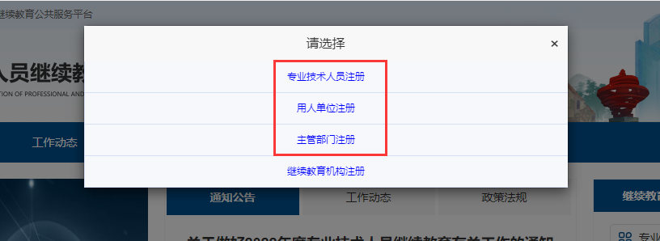
2、无法登录
提示一：“您的账号不存在，请核对是否输入有误!若未注册，可点此立即注册。”
请先确认是否已在本平台注册
若未注册，请先进行注册，被审核通过后才可登录；若已注册，出现该提示说明您账号有误，请核实登录账号是否正确，账号为您的身份证号；
提示二：“您选择的登录角色未注册，请选择正确的登录角色”
该提示代表您输入的身份证号系统中已存在，请按注册账号时所选角色类型进行登录，请勿选错登录类型。（如：注册的用人单位角色，则需选择用人单位登录）；
提示三：“您的账号正在审核中，可点击查询审核部门”
账号注册后需要审核通过才能登录，若着急登录，可通过查询审核部门联系审核单位催促审核；
提示四：“密码错误请重新输入，若忘记登录密码，可点此找回密码。”
该提示代表您输入的密码错误，建议点击登录下方“忘记登录密码？”重置密码后再登录。
- 忘记登录密码
方式一：在登录页面点击“忘记登录密码”，通过注册时的邮箱或手机号重置登录密码；
方式二：单位管理员也可通过“查询统计-专技人员信息查询”为单位下专技人员重置登录密码，重置后密码为身份证后六位。
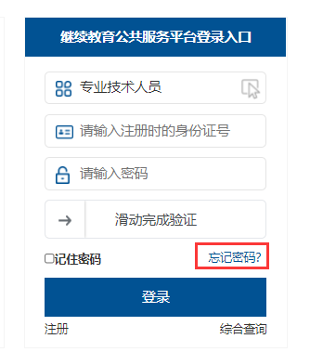
4、已经注册了单位管理员，但也需要参加继续教育学习，如何操作？
如果您既是单位管理员也是专技人员，需再进行专业技术人员注册（专技人员注册完成后，待单位审核通过即可登录专技人员角色）
注意：注册其他角色时，请勾选“如果已是本系统用户，请勾选复选框”
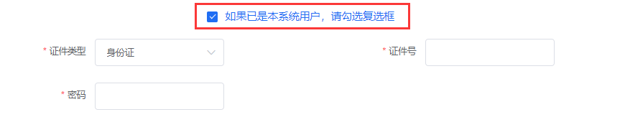
5、专业技术人员注册时找不到自己“所学专业”
所学专业选择大类或者相近专业即可
6、专业技术人员注册时“职称系列”怎么填写（多职称）
请按照您所获得职称证书上面的职称系列进行填写，若未获得职称证可填写“无”
多职称可选择当年需要评审的职称注册（职称信息注册成功后可以修改）
- 职称评审通过时间怎么填写
(一)经评审取得职称的，2021年5月1日前取得的从公布之日起算，2021年5月1日后取得的从评审通过之日起算;
(二)经考试取得职称的，从考试最后一天(生效时间)起算;
(三)大、中专毕业生转正定职取得的职称，从具有职称管理权限的人力资源社会保障部门或者主管部门审批之日起算。
8、点击注册无反应（无法注册）
1）请查看注册页面所有带*号必填项是否均已填写；
2）*号项后是否有错误提示；
3）更换浏览器尝试（建议使用360安全浏览器最新版本或谷歌浏览器。因浏览器版本过低或设置拦截，都可能会有影响哦~）；
4）平台注册请使用电脑操作，不要使用手机哦。
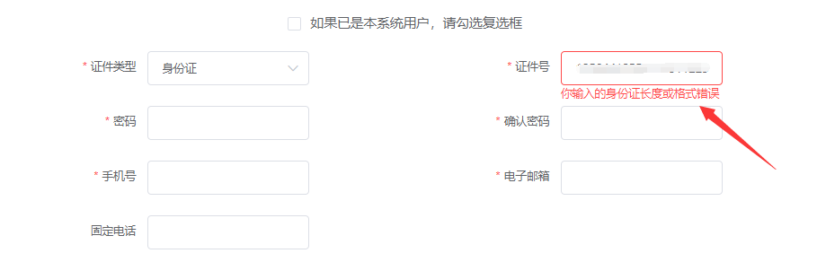
9、注册后需多久审核通过？
注册信息提交后由注册时选择的上级单位管理员人工审核，可以通过登录页面点击“综合查询—注册审核进度查询”查看审核进度，如果比较着急建议联系上级单位管理员帮您尽快处理。
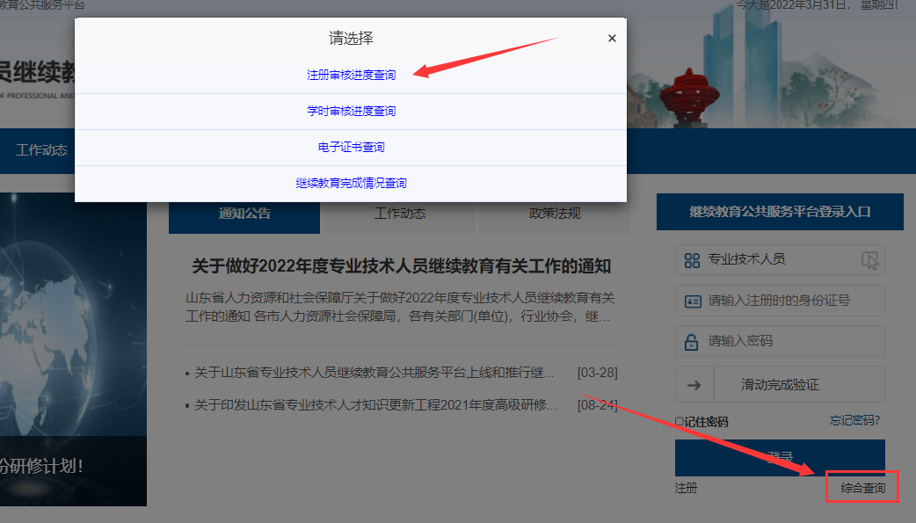
10、专业技术人员注册选错单位如何处理？
提交注册后需用人单位审核。若待审核状态下，可通过“注册审核进度查询”自行撤回后重新进行注册哦~
方式1：专技人员自行注册撤回。点击首页“综合查询—注册审核进度查询”查询待审核注册信息，点击“撤回申请”输入注册时的密码即可撤回注册信息。
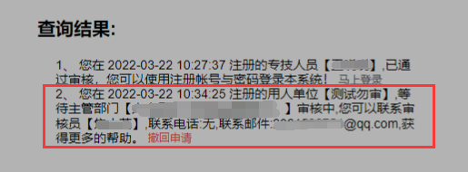
方式2：若忘记密码无法自行撤回时，请联系注册时所选单位管理员驳回注册信息后重新注册即可。
- 专业技术人员如何调转单位？
专业技术人员无待审核信息（如学时申报待审核，信息变更待审核等）情况下方可进行单位调转。
调转方式一：专技人员登录个人账号后，在【用户资料管理】—【基本信息修改】中，点击【单位调转】填写完页面信息后，提交转出申请；需待原单位管理员先审核同意转出，而后新单位管理员再审核同意转入即可调转成功。
温馨提示：专技人员自己可在【单位调转】 里点击 “详情” 查看原单位及新单位的审核情况；若调转错误，待审核状态下可自行点击 “撤回”
调转方式二：单位管理员也可为下属专技人员提交人员转出申请。
步骤：登录单位管理员账号后，在【账户管理】-【人员调转】-【人员调出】中，选择添加需调出人员，填写完页面信息后，提交转出申请。待新单位管理员接收后即可调转成功。 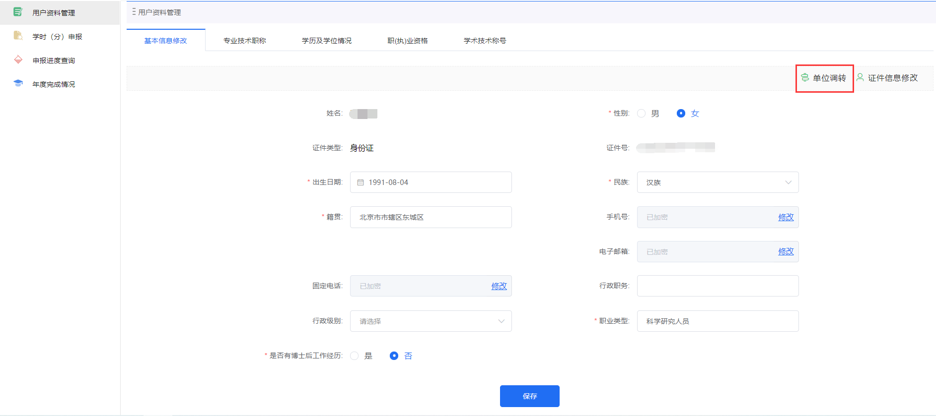
12、机构如何更换上级部门
登录单位超级管理员账号，点击【单位资料管理】 -【更换上级部门】 ，选择机构类型，选定新的上级单位/主管部门/同级人社，点击确认。
温馨提示：需原上级单位和新的上级单位双方都审核通过，即可更换成功
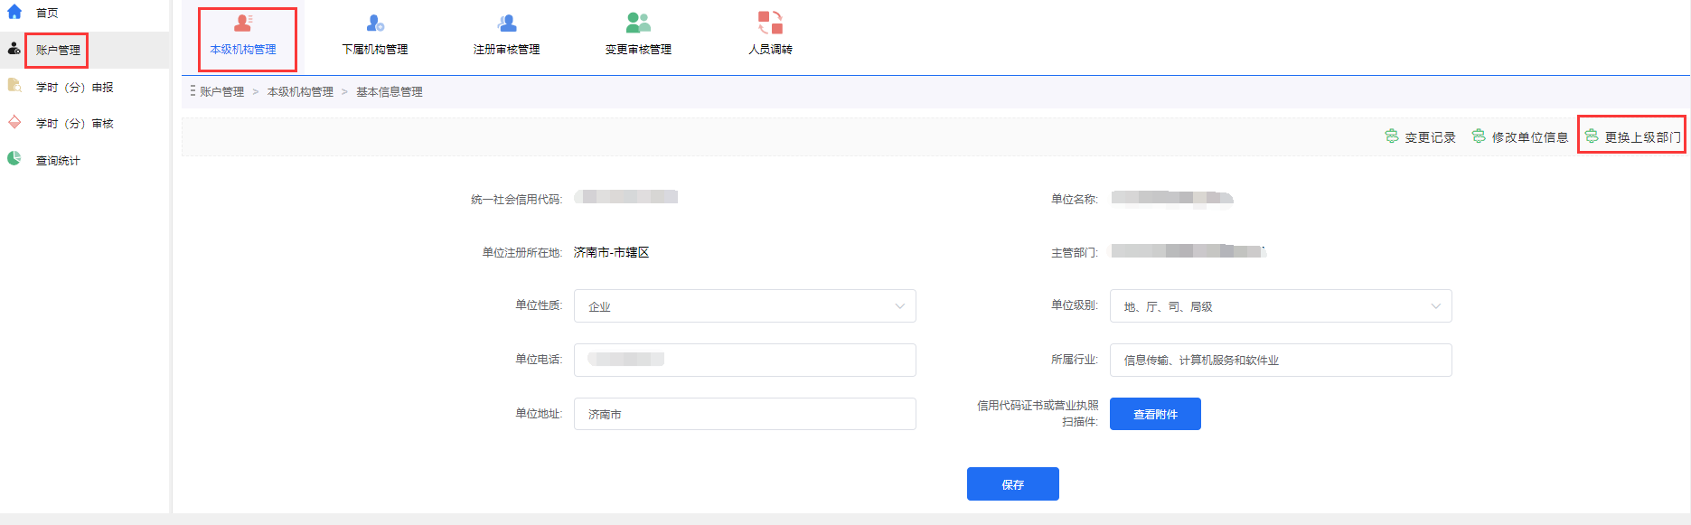
13、如何增加或更换单位管理员
登录该机构原超级管理员账号后，在【账户管理】—【本级机构管理】— 【管理单位管理员】中增加及更换管理员。
增加管理员：点击【角色管理】 新增角色（该步骤主要为新增的管理员分配管理权限），然后点击【新增管理员】增加管理员信息。
更换超管：按照增加管理员步骤先将其添加为管理员，将新增管理员设为超级管理员（更换超管后不保留原超管账号）。
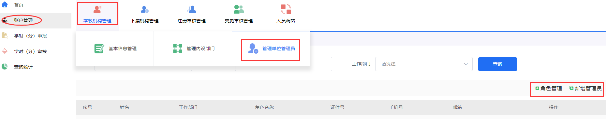
14、往年获得的学时需要申报吗
1、您2018-2021年在泰安市专业技术人员继续教育平台（http://sdta.yxlearning.com/）和泰安市专业技术人员继续教育培训平台（http://ta.zhuanjipx.com）获得的学时，后续会统一对接到省平台，无需申报。
2、按照《关于山东省专业技术人员继续教育公共服务平台上线和推行继续教育电子证书有关工作的通知》（鲁人社字〔2021〕167号）的第二部分的新规定，其余的参照《关于贯彻专业技术人员继续教育规定的实施意见》（鲁人社发〔2016〕10号），专业技术人员通过其他线上、线下继续教育学习途径获得的学时（如线下已备案培训、发表论文、获得发明专利、参加学术论坛等）按规定申报、用人单位审核、主管部门及人社部门审验，谁审核谁负责，审核及审验的都可以将不符合标准的学时进行驳回。
15、专技人员修改基本信息
情况一：
若注册未被审核通过，专技人员课自行撤回注册信息，重新填写后再次提交注册；或联系单位管理员驳回注册信息，重新注册。
情况二：
若注册已被审核通过，需修改专技人员信息。
步骤：登录专技人员个人账号后，点击【用户资料管理】—【基本信息修改】直接修改保存即可。
而【专业技术职称】一项信息修改保存后，需由单位管理员审核通过后方可生效。
如需修改专技人员 “姓名” 或 “身份证号” ，请发送邮件至 sdzjkf@163.com 邮箱申请，由后台人员核实后为您修改。
邮件内容：原错误姓名 /身份证号、需修改为的正确姓名 /身份证号，以及身份证原件正、反面的照片，并注明省平台需要修改**。
处理时间为收到邮件后1-3个工作日，修改后会邮件回复您。
16、如何删除专业技术人员账号
删除功能还在优化中，请您后续关注平台。
若不小心删除专技人员审核记录是没有影响的，可通过“查询统计-专技人员信息查询”查看已审核通过的专技人员信息。
17、单位名称及信用代码
审核要求及各部门（单位）注册名称要以各级党委政府相关部门核准的名称为准，如“统一社会信用代码证书”“事业单位法人证书”“企业营业执照”等。
无信用代码的单位请发送单位名称到sdzjkf@163.com，由平台给单位发放临时代码（注册上传的附件会随邮件发送）
18、注册后在哪里学习
线上培训可登陆泰安市专业技术人员继续教育平台（http://sdta.yxlearning.com/）、泰安市专业技术人员继续教育培训平台（http://ta.zhuanjipx.com）、泰安市专业技术人员继续教育网上学习平台（http://ta.tyjrpx.com）以及石大云培——泰安市专业技术人员继续教育学习平台（https://sdta.treewises.com/），采取网络在线的方式学习。
19、学时申报的标准是什么？
自2021年起，专业技术人员应按规定参加继续教育，每年累计应不少于90学时，其中公需课不少于30学时，专业课不少于60学时。按照《关于山东省专业技术人员继续教育公共服务平台上线和推行继续教育电子证书有关工作的通知》（鲁人社字〔2021〕167号）的第二部分的新规定，其余的参照《关于贯彻专业技术人员继续教育规定的实施意见》（鲁人社发〔2016〕10号），专业技术人员按规定申报、用人单位审核、主管部门及人社部门审验，谁审核谁负责，审核及审验的都可以将不符合标准的学时进行驳回。
20.特殊情况注册说明
①县（市、区）、功能区人社局内部注册：各县（市、区）、功能区人社局（人力资源部）已分配账号，无需注册。人社局内部负责局内部职称工作的科室，用局机构代码证书注册为用人单位，名字统一设定为“**县（市、区）人社局（人力资源部）**科”，局下属单位注册为其二级单位，专业技术人员直接选择自己的局属单位。例如，泰山区人社局人事科负责其内部人员职称，需注册名字为“泰山区人社局人事科”的用人单位，主管部门选择“否”，是否有上级单位选择“否”，同级人社部门名称选择“泰安市泰山区人力资源和社会保障局”。泰山区人社局人事科注册完成后，泰山区社保中心注册时，主管部门选择“否”，是否有上级单位选择“是”，上级单位名称选择“泰山区人社局人事科”；
②乡镇人社所注册：乡镇人社所注册为用人单位，主管部门选择“否”，是否有上级单位选择“否”，同级人社部门名称选择“泰安市**县（市、区）人力资源和社会保障局”；
③中央、省驻泰单位：按照职称申报层级选择自己的上级单位，主管部门选择“否”，是否有上级单位选择“是”，选择上级单位名称。确需在我市参加继续教育学习的，也可按照属地原则在注册地选择各县（市、区）人社部门，主管部门选择“否”，是否有上级单位选择“否”，同级人社部门名称选择“泰安市**县（市、区）人力资源和社会保障局”；
④非公有制经济组织人员可按照属地管理原则，通过所在地县（市、区）、功能区人社部门完成注册及审核；民营企业注册地、参保地与实际所在地不一致的在企业注册地完成注册及审核；
⑤从事专业技术人员工作的自由职业者选择户籍所在地街道社区、村委会或乡镇人社所为用人单位，完成注册及审核；
⑥劳务派遣人员及其他外派人员在派出单位完成注册及审核；
职责分工：1、市人社局指导市级主管部门在省平台进行注册，市人社局负责审核；主管部门完成注册后，指导所属用人单位在省平台进行注册，主管部门负责审核。
2、各县（市、区）、功能区人社部门指导辖区内的主管部门在省平台进行注册，各县（市、区）、功能区人社部门负责审核；主管部门完成注册后，指导所属用人单位在省平台进行注册，主管部门负责审核。
3、各级人社部门要会同同级主管部门指导好用人单位的注册及审核工作，没有主管单位的，各级人社部门进行托底管理。用人单位选择主管部门时，基本与职称申报呈报的单位一致。
4、各级主管部门会同用人单位指导好专业技术人员的注册及审核工作。
示例：市住建局（主管部门）注册时，同级人社部门选择“泰安市人力资源和社会保障局”；市房产管理服务中心（用人单位）主管部门选择市住建局，是否有上级单位选择“否”；市保障性住房管理服务中心（二级用人单位）主管部门选择“否”，是否有上级单位选择市房产管理服务中心，单位专业技术人员用人单位选择泰安市保障性住房管理服务中心。

